Граждан интересовал вопрос ремонта дорог.

10 октября, в общественной приемной губернатора Воронежской области А.В.Гордеева в Воробьевском муниципальном районе состоялся очередной прием граждан. Проводил прием заместитель губернатора Воронежской области Юрий Владимирович Агибалов.
Прием граждан начался в Солонецком сельском поселение в с-зе Воробьевский. На прием обратилось 6 человек. Жители пос. Первомайский обратились с вопросом, чтобы им заасфальтировали улицу Молодежную. Глава администрации Воробьевского муниципального района М.П. Гордиенко, пояснил, что в этом году сделают планировку, засыпят выбоины и отсыпят щебнем съезд, а на следующий год включат в план асфальтирование данной дороги. В ходе приема были рассмотрены также вопросы, назначения льготной пенсии, улучшение жилищных условий, о работе врачей в БУВО «Воробьевская РБ».
На все вопросы заявителей Юрием Владимировичем были даны исчерпывающие разъяснения и рекомендации. Вопросы, требующие времени для решения, взяты им на контроль.
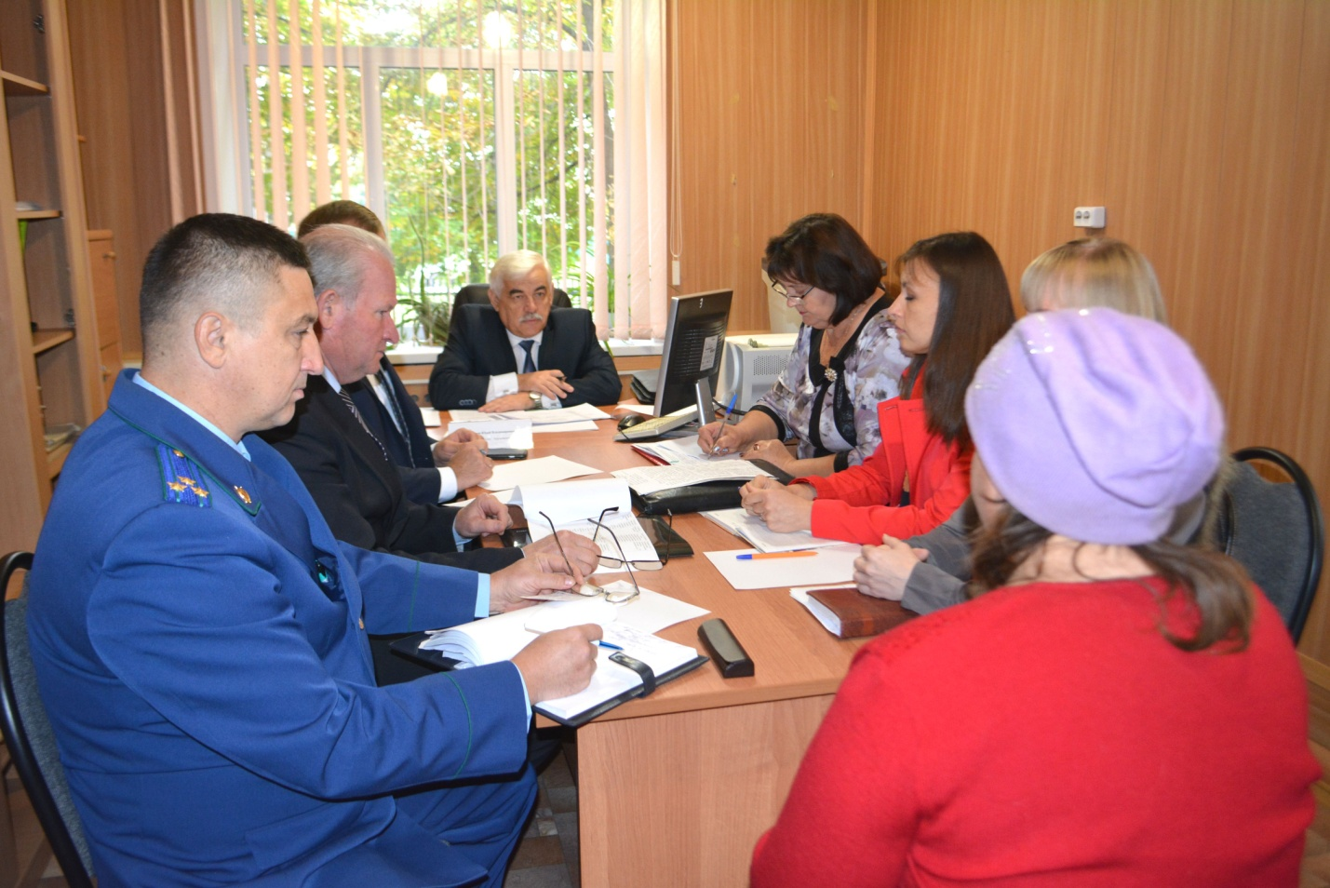 Затем прием продолжили в Воробьевке в общественной приемной губернатора Воронежской области. В ходе приема была рассмотрено 7 обращений граждан по следующим вопросам: оказание материальной помощи, выделение земельного участка, по трудоустройству, выплата субсидии за приобретение КРС и другие. Всего в этот раз на прием обратилось 13 граждан, было рассмотрено 13 вопросов. Все граждане получили соответствующие разъяснения вопросы, требующие решения поставлены на контроль. 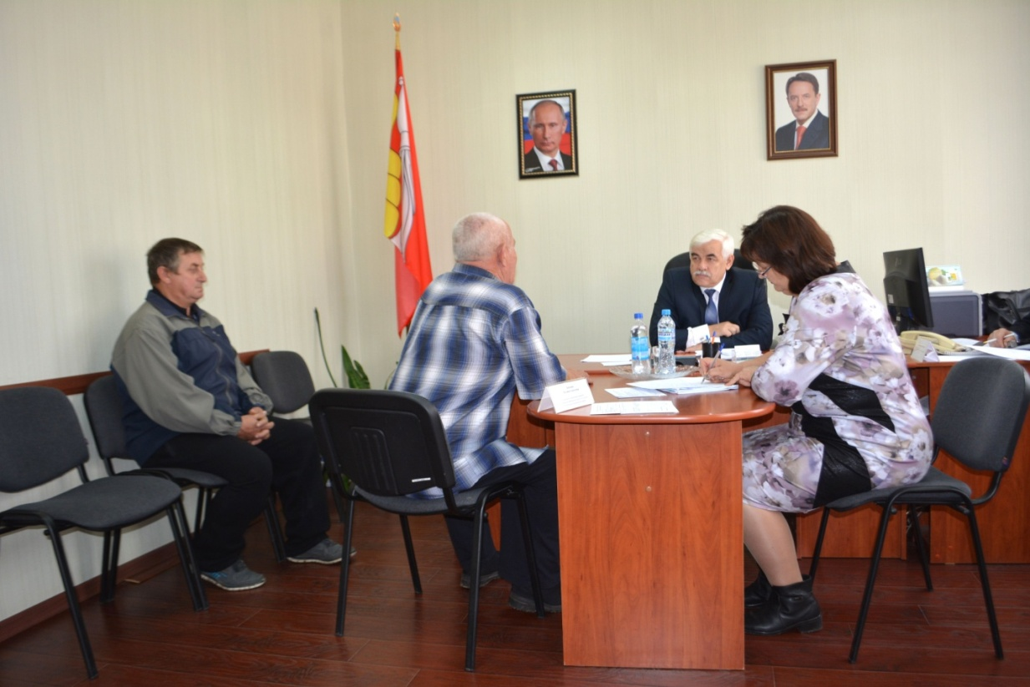
В приеме приняли участие: Гордиенко М.П. – глава администрации Воробьевского муниципального района, руководитель общественной приемной - Т.А.Лепехина, заместитель главы администрации - начальник отдела по строительству, архитектуре, транспорту и ЖКХ- Д.Н.Гриднев, директор КУВО УСЗН «Воробьевского района» Мирошниченко А.А., депутат Областной Думы -Зубков Артем Николаевич., прокурор района - Зайцев И.Г., заместитель главы администрации – начальник отдела программ и развития сельских территорий - А.Н.Мозговой., обозреватель районной газеты «Восход» - Каверина Ирина Васильевна, глава Воробьевского сельского поселения - Слатвицкий О.Д., глава Солонецкого сельского поселения - Саломатина Г.В, заместитель главы Березовского сельского поселения - Тельнов Ю.В., начальник клиентской службы по Воробьевскому району - Шеховцова О.Н.
После приема Ю.В.Агибалов провел совещание с сотрудниками администрации Воробьевского муниципального района по вопросу организации работы органов местного самоуправления с обращениями граждан и реализации полномочий органов местного самоуправления в рамках действующего законодательства.
В этот день Ю.В.Агибалов посетил Краеведческий музей в с. Воробьевка.

